
ООО «АЛТАЙМАСТЕР»
Юр.адрес: 656922, г.Барнаул, ул.Попова, 248 а
Тел./факс:(3852) 53-35-91, (3852) 25-32-25, (964) 603 35 92
E-mail: altai.master@mail.ru Сайт: altaimaster.ru
Монтаж изделий:
20 % от стоимости изделий
Гарантия:
Гарантия на изделия 12 месяцев.
Соответствие требованиям нормативных документов:
ГОСТ Р 52167-2012 ГОСТ Р 52168-2012 ГОСТ Р 52169-2012 ГОСТ Р 52299-2013 ГОСТ Р ЕН 1177-2013 ГОСТ Р 52300-2013
ГОСТ Р 56434-2015 ГОСТ Р 53102-2008 ГОСТ Р 55664-2013 ГОСТ Р 55666-2013 ГОСТ Р 56433-2015 ГОСТ Р 55665-2013 ГОСТ
Р 33602-2015
Цена действительна с 12.02.2019г.
Арт. | Наименование изделия | Эскиз |  | Размер изделия Д*Ш*В (мм) |  | Цена с НДС, руб. без монтажа |  | Арт. |  | Наименование изделия |  | Эскиз | Размер изделия Д*Ш*В (мм) | Цена с НДС, руб. без монтажа
ПЕСОЧНИЦЫ
КАРУСЕЛИ
ИО-КР1 | Карусель | 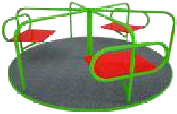 | 1600х1600х800 |  | 27 000,00 |  | ИО-КР6 |  | Карусель с рулем |  | 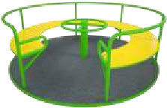 |  | 1600х1600х800 | 27 000,00

ИО-КР2 |  | Карусель малая |  | 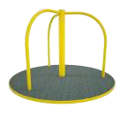 | 1000х1000х1200 |  | 18 000,00 |  | ИО-КР7 |  | Карусель |  | 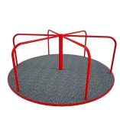 | 1600х1600х800 |  | 25 000,00
КАЧЕЛИ
СО-20 | Спортивный комплекс |  | 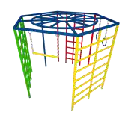 |  |  | 2000х2300х2000 |  | 32 000,00 |  | СО-59 |  | Ворота хоккейные | 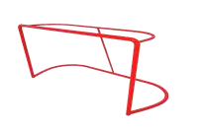 |  | 2150х1120х1270 |  | 9 800,00

Желтым цветом выделила то, что нужно.

